“数据库系统原理”上机考试题(B卷)
姓名 学号 专业
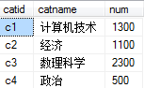
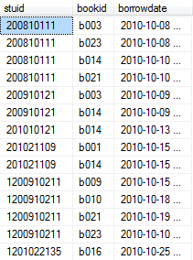
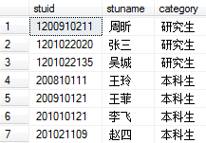
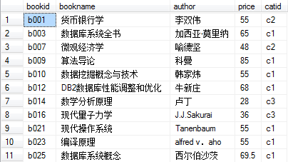
答案以Word文件的方式提交，文件名为“学号_姓名.doc”。每个题目的SQL语句都必须在查询分析器中调试，运行无误后提交查询的SQL语句（文字）和查询结果（截图），注意：查询结果集中的列名必须采用查询需求中给出的列名。
Book
Category
Student
Borrow

数据库模式如下：
图书类别（类别编号，类别名， 藏书数目）
图书（图书编号，书名，作者，价格，类别编号）
学生（学号，姓名， 学生类别）
借书情况（学号，图书编号，借书日期）

注：上面数据仅供参考，具体的SQL语句不应该和具体的数据有关
- 给出书名为”编译原理”的图书信息（图书编号，图书名，价格）
- 给出图书名以“概论”结尾的图书的所有信息。（bookid，bookname，author，price，catid）
- 给出图书类别编号为“c3”且图书编号最大的那本书。（bookid，bookname，author）
- 请列出”数理科学”类被借阅的图书的信息(bookid, bookname，borrowdate)
- 给出所有本科生借阅图书的数目(category，num)
- 给出学号为“200810111”的同学最早一次借阅（借阅日期最小）的图书信息（bookid，bookname）
- 给出在[2010-10-1,2010-11-1]这段期间内借阅的书籍多于两本的学生，结果按学生学号从大到小排序（stuid）
- 给出被所有本科生都借阅过的图书(bookname,author)
- 王玲同学弄丢了她在2010年10月8号（含当天）以后借的所有书，若已知计算机技术类图书每本100元赔偿，其它类图书按原价2倍赔偿，给出她需要赔偿的钱数（赔偿数额）
- 给出借阅“c1”类别图书总价格最高的学生。（stuid，stuname，totalprice）

